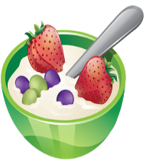  Мы за  Если хочешь быть здоров,  Ты спроси у поваров:  - Как питаться должны дети?  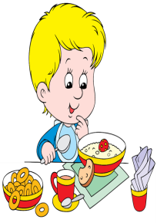  Нужно ль следовать диете?  - Витамины, каша, дети, -  Лучшая еда на свете!  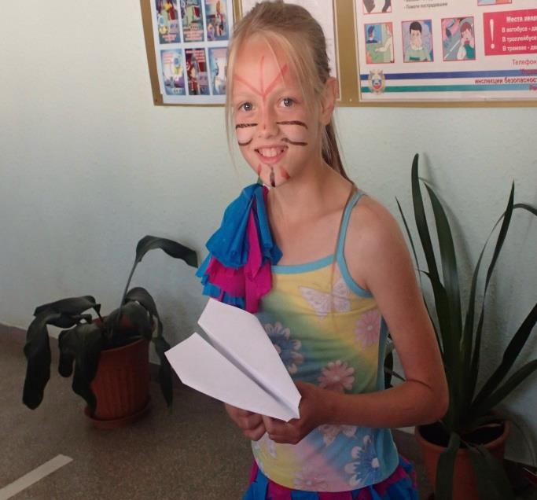 | здоровый  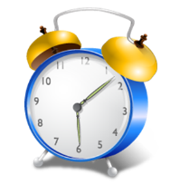  Если хочешь быть здоров,  Соблюдать режим готов,  Привыкай жить по часам:  И тогда поймёшь ты сам,  Что режим прибавит силы,  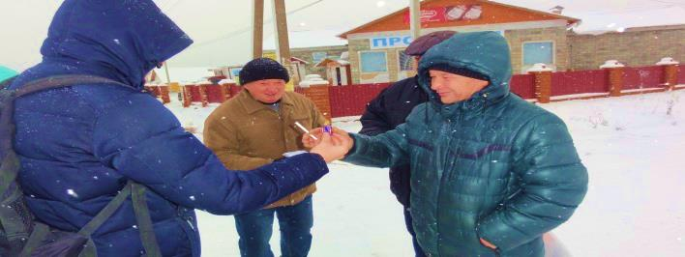  Если хочешь быть здоров,  Если хочешь быть здоров,  Соблюдать закон готов,  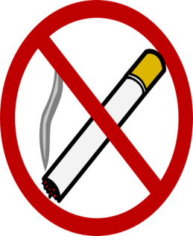  Должен помнить, что нельзя  Жизнь свою губить зазря.  Пиво, сигареты – это  Вредные привычки, дети!  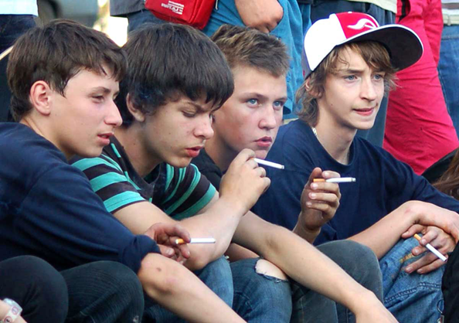 | образ жизни!!!  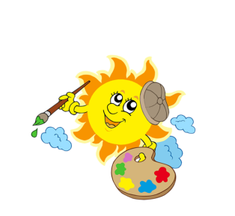  Если хочешь быть здоров,  Всё в руках твоих, дружок!  Солнце, воздух и вода –  Наши лучшие друзья!  Гигиену и режим  Все мы соблюдать должны!  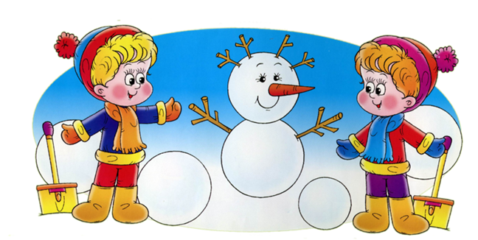  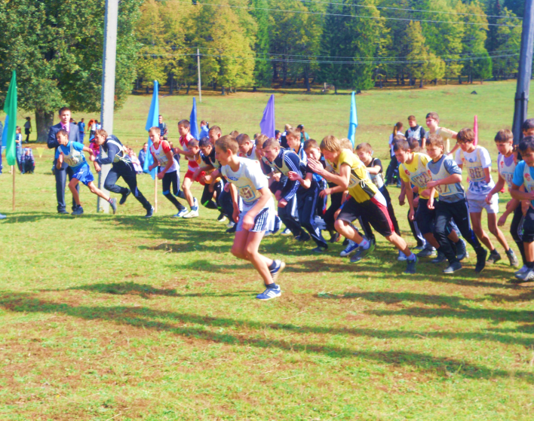
Если хочешь быть здоров,  Будь к труду всегда готов!  Взрослым должен помогать,  В чистоте всё содержать!  Пол мести, носки стирать,  Пыль и грязь – всё протирать!  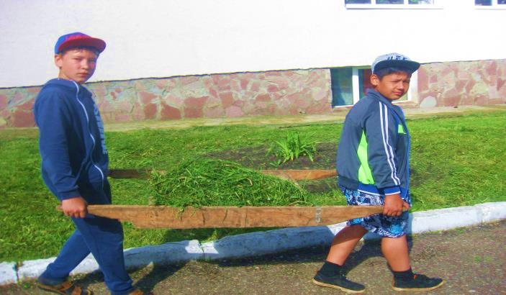  Если хочешь быть здоров,  Помни ты совет таков:  Свежий воздух – лучший друг!  Вон поляна, речка, луг!  Столько красоты вокруг!  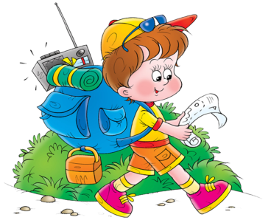  Больше ты гуляй, мой друг! | 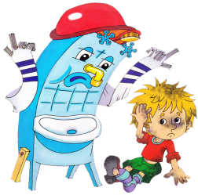  Если хочешь быть здоров,  Должен слушать докторов:  Руки мой перед едой  И следи за чистотой.  Щёткой пользуйся зубной,  Будь опрятен в час любой!  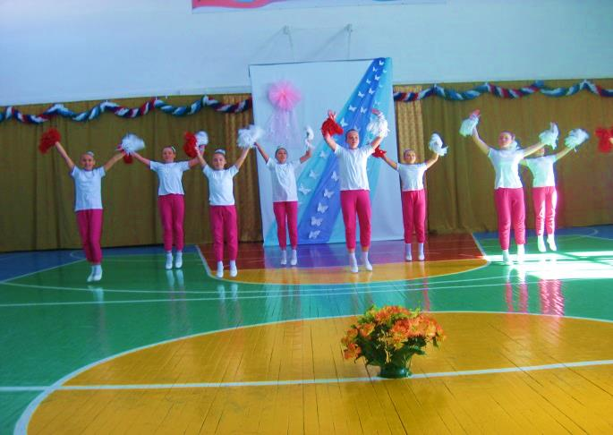  Если хочешь быть здоров,  Будь и к спорту ты готов:  Прыгай, бегай, кувыркайся,  Физкультурой занимайся!  В речке летом ты купайся  И на солнце закаляйся! | МБОУ СОШ с. Павловка  Нуримановский район  О здоровье:  дети - детям. Если хочешь быть здоров…  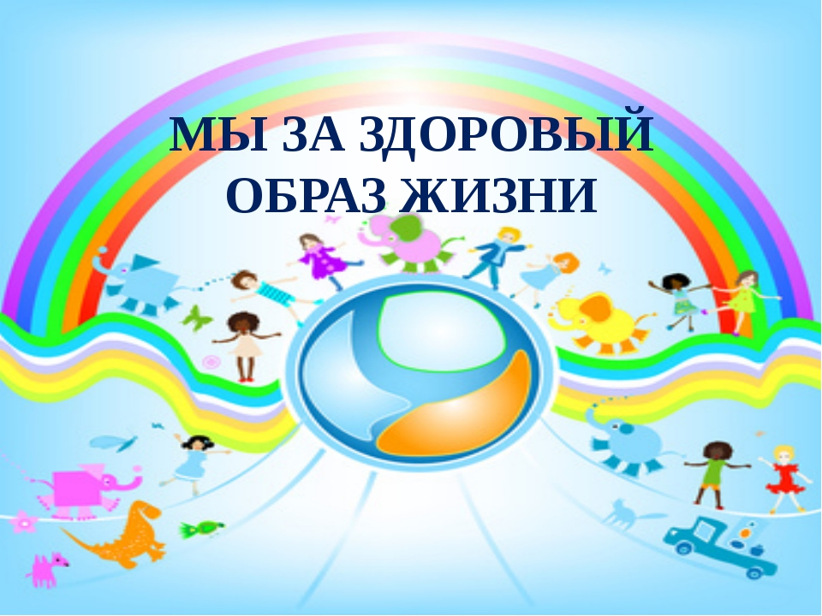  2220

